**ИНСТРУКЦИЯ ПО РЕГИСТРАЦИИ НА ВЕБИНАР**

1. **На странице вебинара нажмите кнопку «Принять участие»**

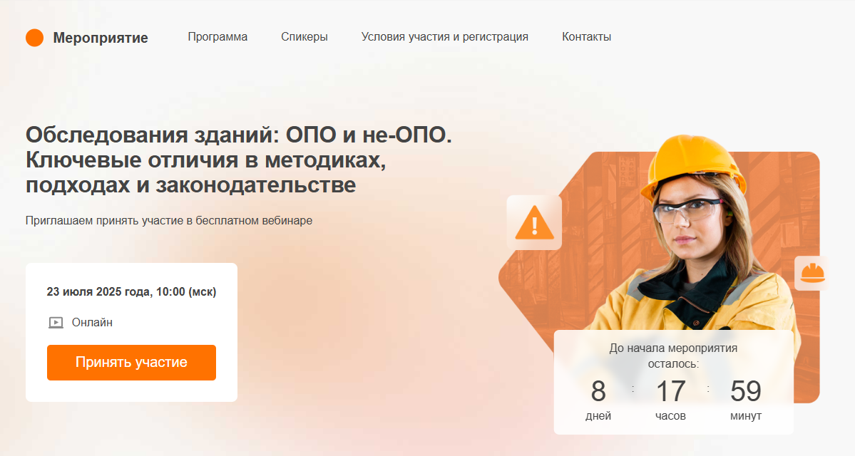

1. **В появившемся всплывающем окне выберите соответствующий вариант:**

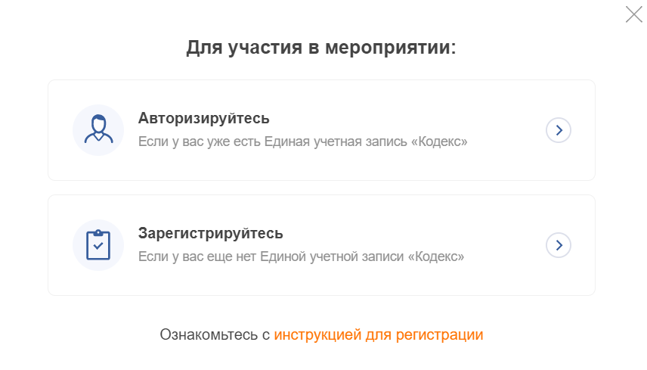

|  |
| --- |
| **ЕСЛИ ВЫ НЕ ЗАРЕГИСТРИРОВАНЫ НА ОФИЦИАЛЬНОМ ПОРТАЛЕ «ТЕХЭКСПЕРТ»** <https://my.kodeks.ru/> |

1. Нажмите на кнопку «Зарегистрируйтесь».

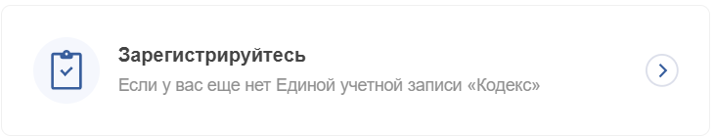

2. Заполните форму. В поле e-mail необходим ввести действующий e-mail, в поле пароль – придумать пароль.

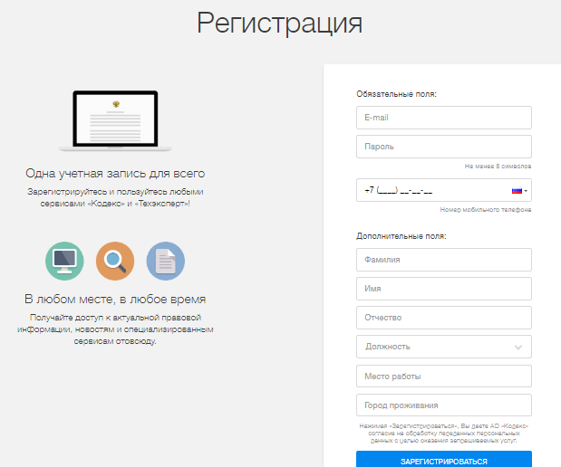

3. После отправки формы на указанный адрес электронной почты, вам будет направлено письмо с ссылкой для подтверждения e-mail.

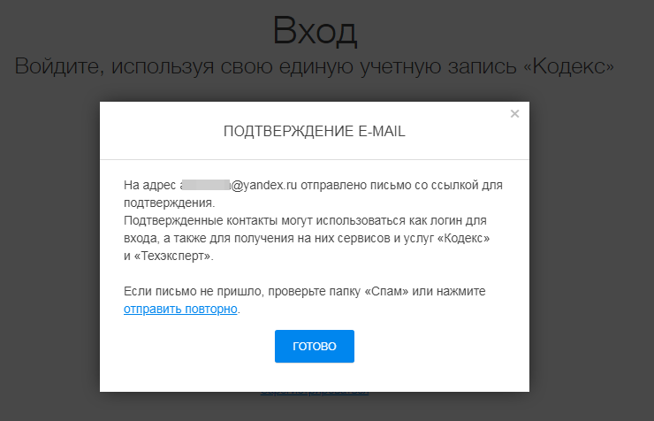

4. Перейдите по ссылке из письма.

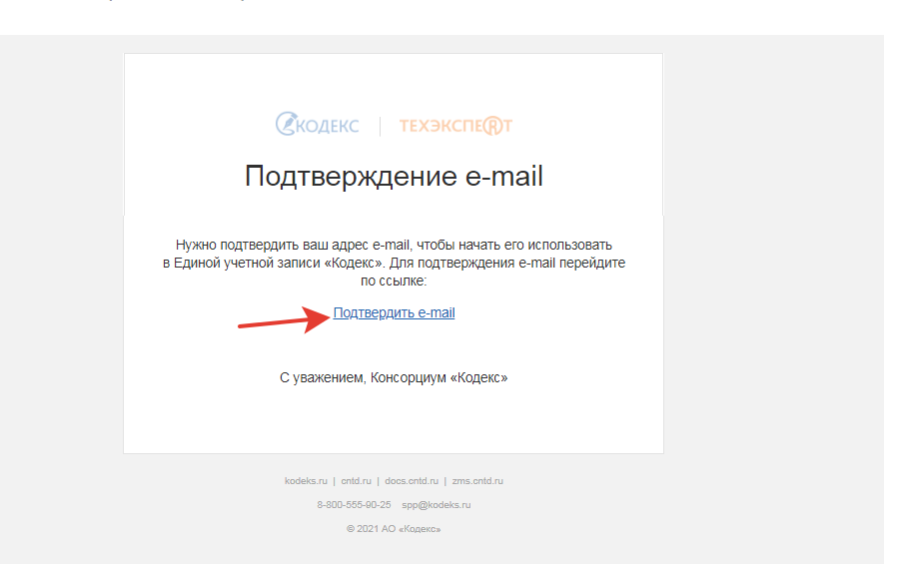

5. После подтверждения регистрации на портале вам откроется форма. Заполните форму и нажмите «Отправить».

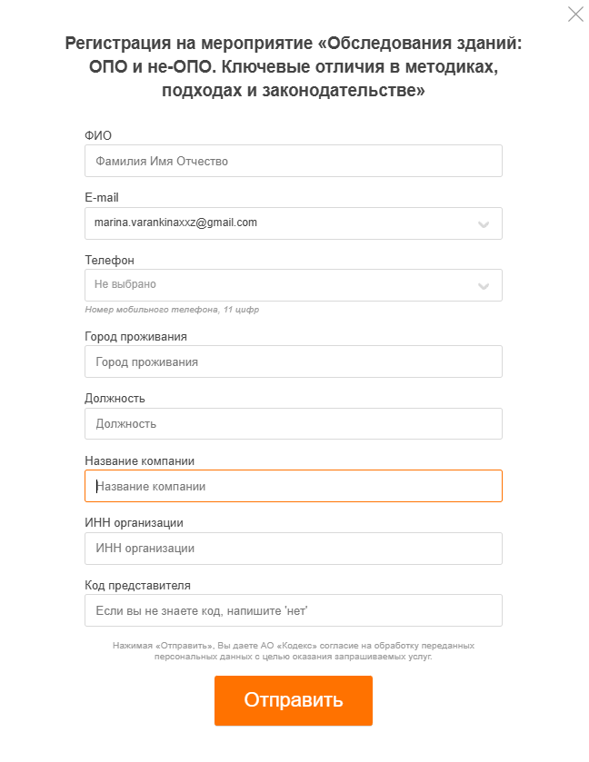

6. На экране появится сообщение:

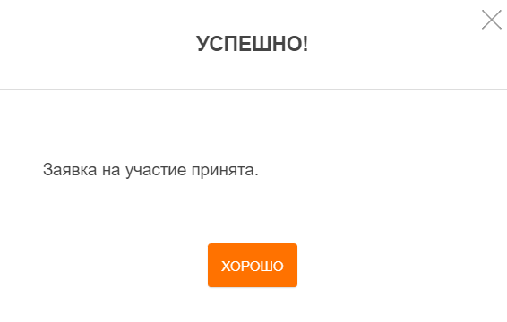

7. После регистрации на адрес, указанный в заявке, вам сразу будет отправлено автоматическое письмо подтверждение регистрации с адреса [invitation@webinar.ru](mailto:invitation@webinar.ru) с ссылкой на участие или кнопкой «Перейти к вебинару».

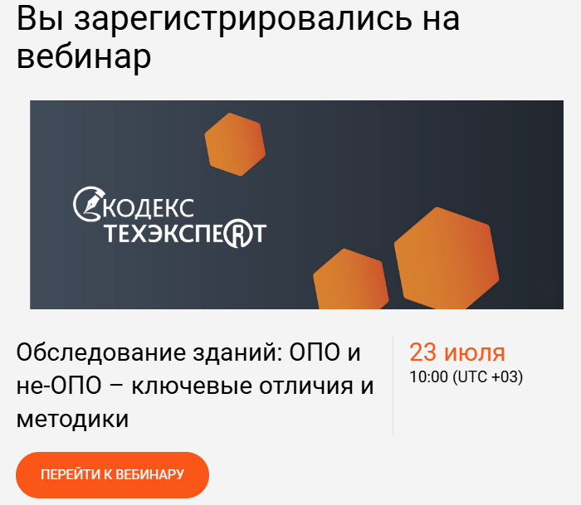

|  |
| --- |
| **ЕСЛИ ВЫ ЗАРЕГИСТРИРОВАНЫ НА ОФИЦИАЛЬНОМ ПОРТАЛЕ «ТЕХЭКСПЕРТ»** <https://my.kodeks.ru/> |

1. Нажмите на кнопку «Авторизируйтесь».

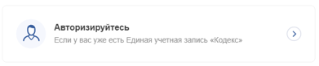

2. В открывшемся окне введите свой логин и пароль.

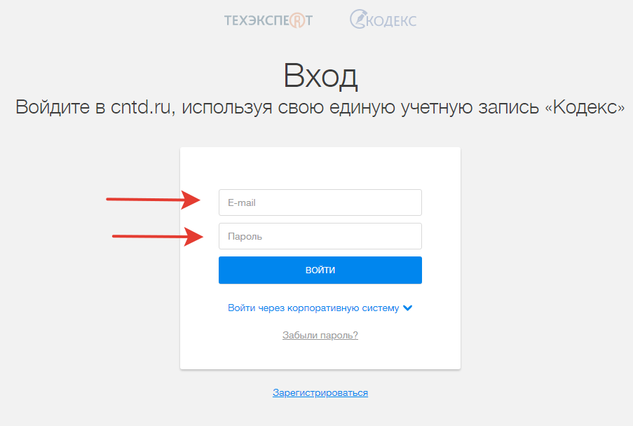

3. Нажмите кнопку «Зарегистрироваться». После, вам откроется форма для регистрации. Заполните форму и нажмите «Отправить».



4. На экране появится сообщение:



5. После регистрации на адрес, указанный в заявке, вам сразу будет отправлено автоматическое письмо подтверждение регистрации с адреса [invitation@webinar.ru](mailto:invitation@webinar.ru) с ссылкой на участие или кнопкой «Перейти к вебинару».



**ВАЖНО!**

Если Вы не получили ссылку в течение 30 минут после регистрации, проверьте папку «Спам». Если письма в этой папке нет, попробуйте зарегистрироваться еще раз на другой е-мейл. Лучше регистрироваться с использованием почтовых адресов, созданных на общедоступных почтовых сервисах (mail, gmail, yandex, и др.), и не использовать корпоративные сети, т.к. корпоративные почтовые ящики могут не пропускать автоматические письма со ссылками с посторонних ресурсов.

Не передавайте ссылку на участие в вебинаре и не пересылайте письмо, которое вы получили после регистрации третьим лицам. Это может скомпрометировать ваши персональные данные. Помните, что вход на мероприятие по уникальной ссылке возможен только для одного участника.

**Если вы не получили письмо,** подтверждающее вашу регистрацию, проверьте в почте папку «Спам». Если в спаме писем нет, свяжитесь с модератором вебинара, отправив запрос на [webinar@kodeks.ru](mailto:webinar@kodeks.ru)